**REQUERIMENTO Nº**

**REQUEIRO À MESA, ouvido o Egrégio Plenário, na forma regimental, que se digne a oficiar à Exma. Sra. Prefeita Municipal de Tatuí**, para que, através do setor competente, informa esta Casa de Leis sobre a possibilidade de se construir um acesso do Jardim Europa para o Jardim Planalto.

**JUSTIFICATIVA**

Tal providência se faz necessária, pois foi a pedido de moradores. Contudo, em visita ao bairro em 2019, passei pelo acesso e conversei com muitos moradores que desejam uma segurança maior.

Segue abaixo assinado em anexo:

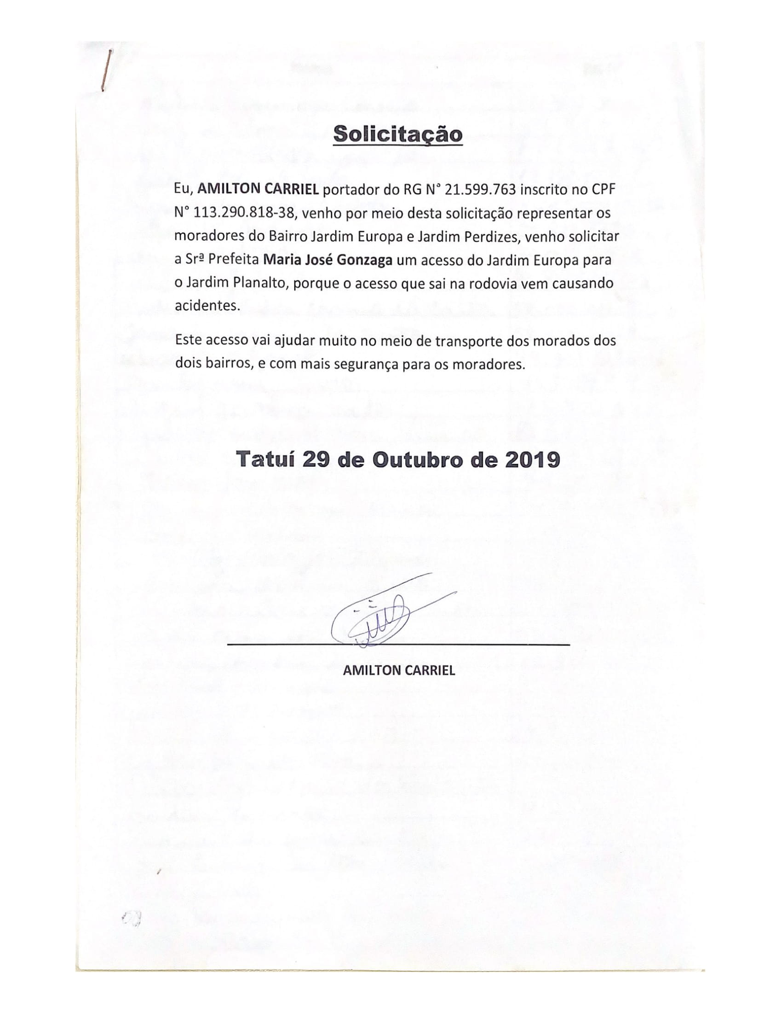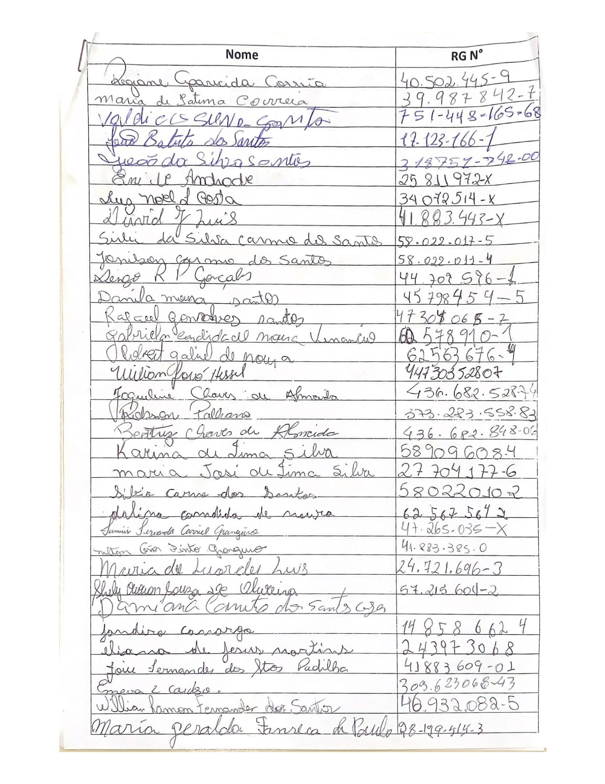 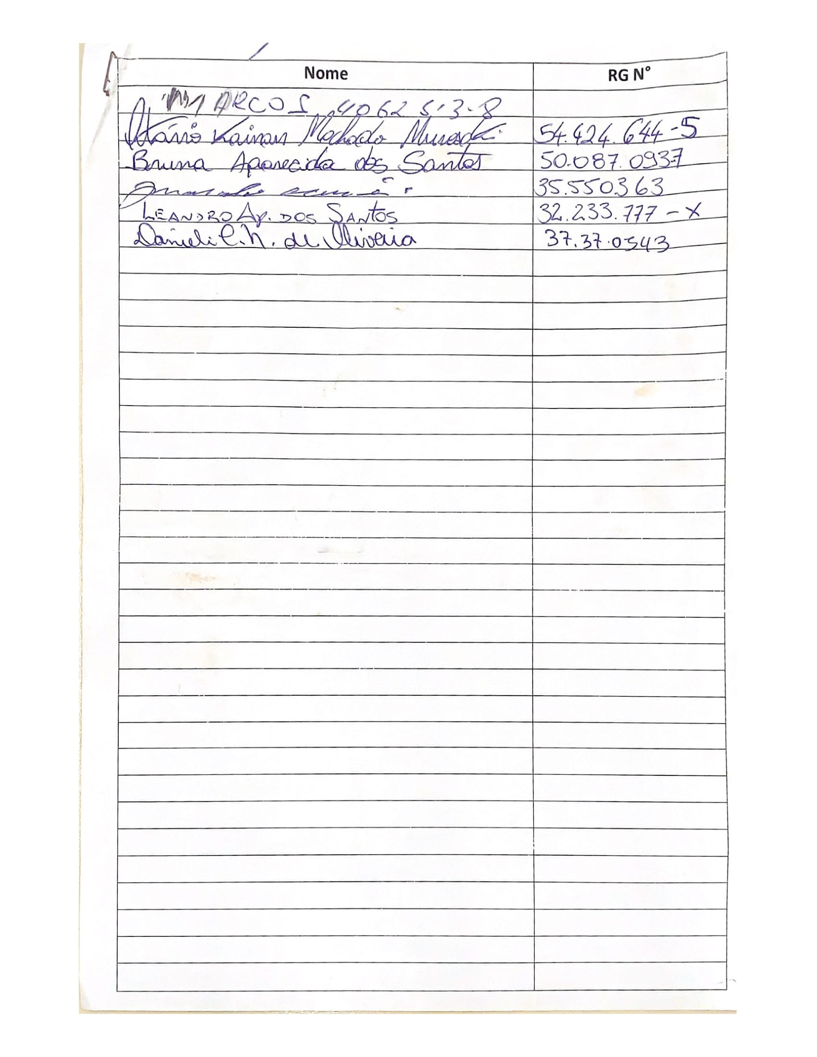

**Sala das Sessões “Ver. Rafael Orsi Filho”, 01 de Março de 2021.**

**Débora Camargo**

**Débora C. M. Camargo**

**Vereadora**